点击文章左上角头像处红色“订阅”可以免费订阅

王洪文的爱人崔根娣去世，王洪文与家人享受特权了吗？
文革是革除了旧的特权，又形成了新的特权吗？ 之二
王洪文的爱人崔根娣，于2026年4月14日在上海去世，享年86岁。无论是从无产阶级操守还是个人对一夜间一落千丈的爱人、婚姻的不离不弃，她都值得缅怀，担当得起这份致敬。
1976年10月6日，王洪文被抓捕后，很多资料说他搞特权。
丁东写过一篇批评王洪文腐败的文章《王洪文喝茅台》，其中有这样一段：
【王洪文爱喝茅台酒，被捕以后还从他的办公室酒柜里发现不少整瓶茅台酒。当时的茅台酒在市场上买不到，价格也相对较高，1瓶6、7元钱。王洪文如果用自己的工资喝茅台，一个月工资只够买10瓶酒。但当时人民大会堂举办国宴，每次国宴结束后，都要把瓶中剩下的茅台酒并在一起，然后重新装瓶内部供应，一两块钱一瓶。王洪文看中这个机会，去买了许多次，一些人知道后就很看不起他。王海容、唐闻生甚至说："他要到我们这里来占什么便宜，没门"。】
这里的细节很重要，查抄出来的“不少瓶”，是“瓶”而不是“箱”。一个党的副主席，住处被查抄出“不少瓶”，这是什么样的特权呢？
推荐阅读：
新版：文革是打倒了一批旧官僚，又产生了一批新官僚；革除了一些旧的特权，又形成了一些新的特权吗？
根据王张江姚专案组的《王洪文张春桥江青姚文元反党集团罪证材料之二（1977年3月）》，展示了一张王洪文“贪污盗窃”的高档用品与现金照片：
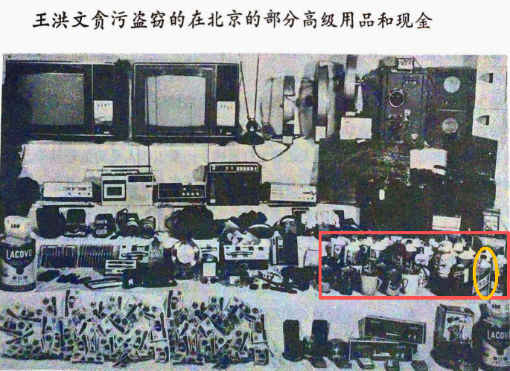
图中红色框是笔者标记的，应该就是茅台酒；黄色椭圆也是笔者标注的，看上去就是白瓷瓶包装的茅台。
从红色框可以看到，“不少瓶”到底有多“不少”。
知乎“酒业资讯”的账号写了一篇文章《收藏茅台酒要看！70年代茅台老酒的4大显著特征！》，里面描述了1970年代的茅台酒包装，与《王洪文张春桥江青姚文元反党集团罪证材料之二（1977年3月）》中照片的茅台酒基本一致：
【酒瓶不仅仅是盛酒的容器，也承载着丰富的历史文化和工业发展信息。70年代“金轮牌”内销茅台酒有乳白玻璃瓶、细白瓷瓶、黄釉瓷瓶三种包装。】
【1966年以后，内外销茅台酒都开始使用乳白色玻璃瓶。它拥有白瓷酒瓶的所有优点：透气、避光、不易渗漏、造型美观，而且造价低，适合推广使用。至此，普通茅台酒的瓶型基本稳定下来，沿用至今。现在，很多其他品牌的酱香酒也使用乳白玻璃瓶。】
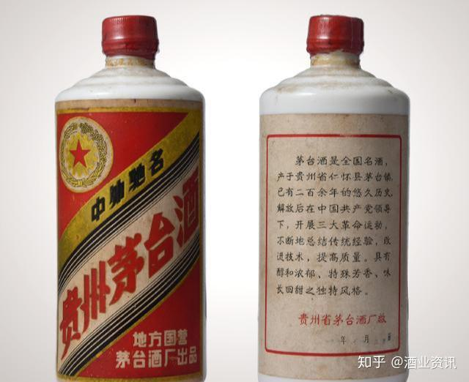
知乎文章网址：
https://zhuanlan.zhihu.com/p/155592510
红歌会网转发公众号“眼望着北方”的文章《叶昌明：我所知道的王洪文》，作者叶昌明是原上海工总司成员。他在文章中写道：
【王洪文在文革中确实调过几次住房，但应说明的是这几次搬家都是由市机关事务管理局负责的，是“机管局”按王洪文的任职变化“照章标配”的。从王洪文在1967年初任市革会领导成员和市革会副主任起，到1969年任党中央委员，以后又任市委书记，直至1973年任党中央副主席，职务是一次比一次高，所住的房子也一次比一次好，这只能说是原来旧的一套按职位配房的制度没有改革所致。
文革中，王洪文一直是在十七棉纺厂领原工资的。他虽是“工总司”的主要负责人和市总工会主任，但从没有在总工会支出过一次费用。关于他从市委领补助费的问题，我也是在文革后的揭批材料中才知道的。在对王洪文的揭批中，总能看到讲王洪文的生活奢侈腐化，领了大量的“特殊津贴”，上海轻工业局成了王洪文的仓库有什么要什么等等，在某些写王洪文的书刊中也有这样的描述。当时我就对这种含糊笼统的说法觉得有些奇怪，经过长时间大规模的清查，王洪文到底领了多少钱和物应查得很清楚了，完全可以开列一份详细清单以证其罪的，但为什么就是看不到这样的具体材料？后来在“年代”作者处看到了时任市委常委和市委办公室主要负责人的张敬标在1977年1月7日全市干部大会上的一份“交代材料”，其中提到了王洪文领补贴费的事。看了这份“交代材料”，我才似乎有些明白了上述的疑问。
“年代”中已引用了这份材料，我在此再引用一下，张敬标的交代摘要如下：“据统计，从七一年到去年八月，五年零八个月的时间，共补助一万一千多元，特别是他到北京后，官越当越高，胃口也越来越大，要的补助也越来越多。其中七四年初到去年八月，二年零八个月的时间，补助竟达七千多元。”按张敬标交代的这份“账单”可得出：（1）自1971年到1976年8月，共五年零八个月的时间，得补助一万一千多元，平均每个月是一百六十一元多些。（2）其中1974年初到1976年8月，共二年零八个月的时间，得补助七千多元，平均每个月是二百一十八元多些。平均每个月补助一百六十一元，而其中部分月均是二百一十八元，这些数字能说明些什么，恐怕也是仁者见仁，智者见智的。我只想说的是，这份“账单”在1977年1月就向全市干部公开了（由市委办公厅印发了四万份），为什么在以后的批判材料中，在某些人写王洪文的书中，在提到王领大量的“特殊津贴”时，不引用一下呢？是否这也属“不宜引用”？（在“年代”书中有个“注”，提到了周总理向毛主席请示对王洪文的待遇问题，毛主席答可同周总理一样，但后王洪文拒绝了“中办”给他发工资。当然，该“注”只是一家之词，无法核实，只能供参考的。）
至于轻工局成了王洪文的“仓库”，“有什么要什么”。这是否是﻿事实呢？同样也没看到过有一张核实过的“账单”公布出来。但我可提出两个疑问：其一，王洪文在北京是住在钓鱼台的，这是国家宾馆，不可能缺少该有的应用物品，王洪文还需要轻工局提供什么他个人要用的东西？就是有需要的，也不可能“有什么要什么”吧？其二，马振龙（轻工局）给王洪文送过东西，我想这是应该有个“账单”的。如果马振龙给王洪文送的东西没有“账单”，是一笔糊涂账的话，市专案组和轻工局在审查马问题时，肯定不会放过马振龙，一定要查个水落石出的。而如果查下来确有问题的话，也一定要算马振龙的这笔账，追究马振龙的责任（罪行）。但是在审结马振龙案时，却没有听到过有这方面的结论。在批审马振龙时，对此事一开始搞得声势非常之大，结束时却无声无息，似乎没有发生过此事般，是否有点奇怪？而从王洪文方面来说，王洪文向上海要去了不少东西，这些东西流向了何处，中央专案组肯定也会追查的，但可断定他们一定是查不下去了，只能不了了之。内情很简单，因为王要的东西，都是别人向他伸手要的，王洪文为了应付他们，也只能一再向上海要。这一点，我们当时就有所听说的。
王洪文是“工总司”和总工会的主要负责人，和总工会的几位主要核心成员都是筹建“工总司”时就在一起的，关系当然很亲密的，但王洪文在上海任市委书记时，并不是像某些书刊中编造的那样，经常与一帮“小兄弟”一起吃喝玩乐。在我的记忆中，我与王洪文一起吃饭的只有三次：王洪文在1972年去中央工作前，在上海大厦召集“工总司”的主要核心成员吃过一次饭。另一次是在1975年下半年他来沪时，在东湖宾馆也请我们少数几个人吃过一次饭（就是文革后大肆渲染的“蟹宴”）。在1975年开四届人大时，王秀珍带我们几个人去王洪文住处，王洪文招待我们吃饭又看了电影。我虽然主持总工会工作，但因王洪文后在市委中不分管工会工作，所以我与他除了开会碰到，平时很少找他的。他到北京任职后，我没有向他打过一次电话或写过信。】
李逊写的《革命造反年代》这样记载王洪文：
【文革后，对王洪文文革前的经历，有两种评价。一种评价是正面的，都是朋友、同事的回忆：说王洪文很喜欢看书读报，而且口袋里老装着本艾思奇的《辩证唯物主义和历史唯物主义》，有空就读。这是当时毛泽东推荐给干部们看的书，工人中绝少有人阅读这类理论书籍，可见王洪文文革前就对政治比较感兴趣，也肯学习。王洪文的人缘也比较好，1958年二纺车间长日班党支部改选，他得票较多。王洪文的同事唐文兰更回忆说：「王洪文这个人过去表现不错的，不能因为他是四人帮就把他的过去说得一无是处，这不符合事实。他以后的表现是以后的事。王洪文与其他人的关系也都不错。」
另一种评价则比较负面：说他在朝鲜当通信员时「贪生怕死，不愿在前线，一直闹情绪，吵着要求调后方军乐队。」在南京预备军官训练团时，「闹着要复员」。说他1956年刚进厂时，「吵着要补助，还煽动四五个复员军人一起闹补助」。说他进工厂当揩车工时「吵着要当技术工，当上技术工后，又对师传说自己不想吃技术饭而想吃政治饭。」说他那次「因改选得票最多，便想当脱产的党支部书记。后来到厂保卫科，又想当科长。」
......后一种评价都是文革结束后对王洪文的揭发和批判，有着明显的时代话语特征。】
【崔根娣的意思是说王洪文好打抱不平，好帮人调解纠纷、有公共意识。她说：
王洪文为人热心，爱管闲事。里弄里有位80多岁的老人，与子女吵架想不开喝盐卤自杀，王洪文将老人的子女叫去狠狠批评了一顿。为这类事情他也得罪了一些人。文革起来，他越发起劲了，真是没日没夜了，好像厂里的事，市里的事，全都要他去操心似的。后来就闹起了「安亭事件」，吓得我时时刻刻提心吊胆，整夜整夜睡不着。我也劝过，可他那个牛脾气，哪里肯听啊，还骂我死落后。】
【文革刚结束时，在许多批判王洪文的文章中，都说王洪文偷厂里的花布，拿回家去做衣服。笔者2012年曾经就此事问过崔根娣，她回答说，国棉十七厂是生产白胚布的，没有印染车间印染花布；所以说王洪文偷花布是没有的事情。不过王洪文确实往家里拿过布，不是花布，是被机油等弄脏的胚布，斑斑点点，看上去像花布，厂里工人都把这些工厂的下脚料拿回去废物利用。她说，当时家里孩子多，所发布票不够用，王洪文也确实拿过。笔者曾经在工厂当过十年工人，据笔者的了解，废物下脚料，未经允许不可以自行拿回家。】
【据王洪文的妻子崔根娣对王腓利回忆，王洪文被捕后，她去取回王洪文的东西：其中有一个信封，里面是四百多元现钞。后来她探监时问王洪文是怎么回事。王洪文告诉他，那是他刚当上中共中央副主席的第一个月，中共中央办公厅发给他的工资。王洪文说，当时周恩来曾经问过毛泽东王洪文的工资如何发放，毛泽东说：「和你一样」。周恩来便让办公厅按自己的工资标准给王洪文发工资。但工资交王洪文时，他不肯要，说我拿那么多，下面和我一起出来的人怎么办？这个钱他一直没有收下，他以后的工资一直都按他的要求，由上海他原来的工厂发给。但是这个钱已经发出并做账，办公厅不能收回，所以崔根娣去时，就作为王洪文的对象交给了她。笔者是听王腓利说的。】
王洪文的爱人崔根娣是一个什么样的人呢？王洪文的家庭到底是什么样的呢？
一位年迈的前“普通女工”离世，为什么会有那么多人缅怀她？
转载公众号“代言者”的文章
纪念女工崔根娣
黄花草2025 代言者 2026年4月28日
文 | 郑声
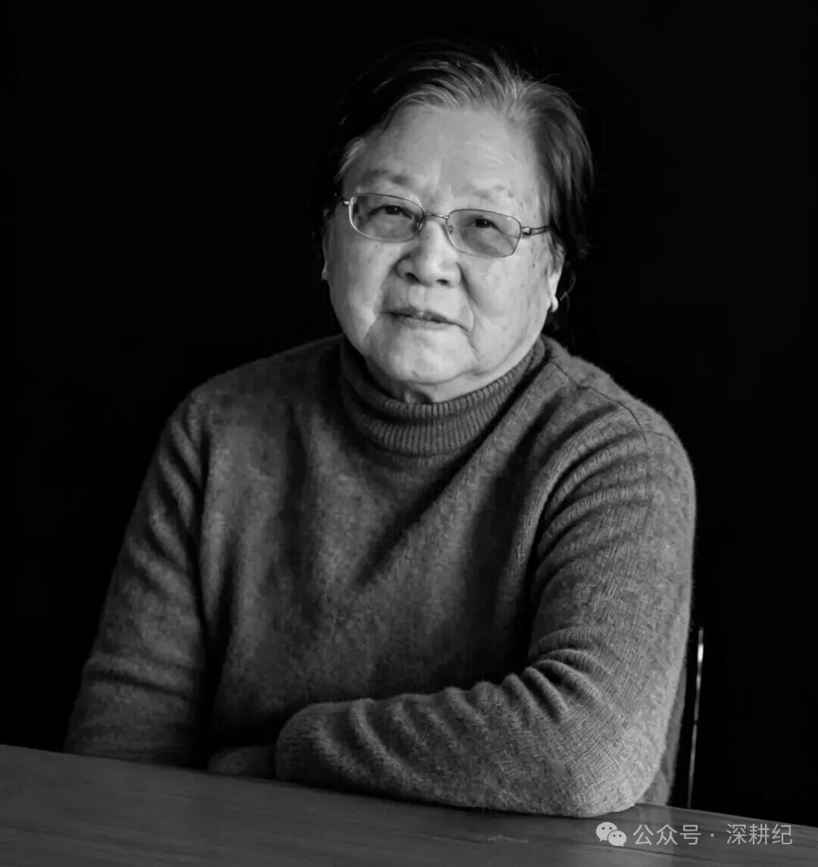
【崔根娣同志于2026年4月14日在上海去世，享年86岁。
崔根娣是国棉十七厂的普通女工，她的丈夫王洪文也曾是这座工厂的普通工人、普通干部。
她普通到什么程度？她的丈夫曾任党的副主席，她公开的生平却简略得出奇，没有任何职位变迁，没有任何惊天大事，没有任何豪言壮语。她至死只是一位女工，一位母亲、一位妻子和一位嫂子。
再准确一点，崔根娣结婚时连正式工都不是，她是国棉十七厂临时工。她只有小学文化，从定海路小学毕业后，就到里弄办的托儿所里当保育员，从临时工干起，每天工资八角。由于托儿所里几乎都是国棉十七厂职工的孩子，这个托儿所转属国棉十七厂工会领导，于是崔根娣就成了国棉十七厂的临时工。
在国棉十七厂，发生了她和王洪文相识相知、走到一起并至死不渝的故事。
后来发生的事，我们都知道了。我们把时光拨回到50年前的一个下午。1976年10月5日，历史重大转折日的前一天，王洪文让秘书廖祖康将儿子带回上海交给她，并给她带了一句话：“在我们老家有一句话，叫做‘宁跟要饭的娘，不跟做官的爹’，何况我这顶乌纱帽说不定哪天就被人家摘掉了，到那时我不是做官，而是要坐牢。”
王洪文又写了一张条子交给廖祖康说：“你到管理处借500块钱给根娣带去，你告诉她，我离婚也是为了她好。”
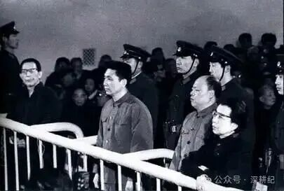
崔根娣最终没有离婚。当王洪文被关入秦城监狱后，每年国庆节这一天，崔根娣都要带着他们的孩子从上海赶来探监，因为这一天是她与王洪文的结婚纪念日。这位平凡而善良的女工对找她谈话的领导异常平静地说：“王洪文犯了罪，你们怎么判我不管，可是我不离婚。他还年轻，又是苦出身，我要等他。”
她的态度很平静，她的道理很简单，她从来就是一个普通人——就连她的姓名都刻着旧时代最普通的女性的印迹：她的养父母一度没有生育，希望借她名字带来子嗣。
定海路194号一间10平米的小平房，见证了她与退伍军人王洪文幸福但普通的生活。这是她父母留下的房子。旧社会的裕丰纱厂成了新中国的国棉十七厂，老工人崔崇岭和高小妹住进了做梦都想不到的工人宿舍，他们留下的小平房成了崔根娣的婚房。
说是婚房，条件很简陋，地面是泥地，竹篱笆墙上抹了点石灰，隔音效果很差。没有煤气，用的是煤球炉，没有自来水——要到“给水站”去一桶一桶拎水。
文革刚结束时，在许多批判王洪文的文章中，都说王洪文偷厂里的花布，拿回家去做衣服。崔根娣没有回避此事，多年后她对李逊说，国棉十七厂是生产白胚布的，没有印染车间印染花布；所以说王洪文偷花布是没有的事情。不过王洪文确实往家里拿过布，不是花布，是被机油等弄脏的胚布，斑斑点点，看上去像花布，厂里工人都把这些工厂的下脚料拿回去废物利用。她说，当时家里孩子多，所发布票不够用，王洪文也确实拿过。
王洪文后来成了呼风唤雨的大人物，仍然会回到这所小房子与当年的工友们、街坊邻居们聊天，了解基层的情况。
大概在她眼中，他也只是个普通人——无论他身处高位，还是阶下囚，在那个风云激荡的年代，这无关紧要，重要的是“他还年轻，又是苦出身”。
她讲不出大道理，这就是“亲不亲，阶级分”的最朴素的表达吧？
但是，我们明白，就是普普通通之中，蕴含着深意，隐藏着惊雷。
数千年来根深蒂固的夫荣妻贵的道理被颠覆了。她始终是一名普普通通的女工——她在那些温文尔雅的高干夫人中显得格格不入，她惯于哇啦哇啦大声讲话，她想念国棉十七厂的姐妹们，她到底没有习惯康平路的生活。
她对王洪文的评价，也很有意思。他成为阶下囚后，她说他“爱管闲事”，意思是说王洪文好打抱不平，好帮人调解纠纷、有公共意识。她还举了个例子：
王洪文为人热心，爱管闲事。里弄里有位80多岁的老人，与子女吵架想不开喝盐卤自杀，王洪文将老人的子女叫去狠狠批评了一顿。为这类事情他也得罪了一些人。文革起来，他越发起劲了，真是没日没夜了，好像厂里的事，市里的事，全都要他去操心似的。后来就闹起了“安亭事件”，吓得我时时刻刻提心吊胆，整夜整夜睡不着。我也劝过，可他那个牛脾气，哪里肯听啊，还骂我死落后。
“死落后”的崔根娣至死没有离开“爱管闲事”的王洪文——是真的没离开，王洪文的骨灰一直在上海的家中放着，与她日夜相伴……
“死落后”的崔根娣与“爱管闲事”的王洪文有一点是相通的——都没有忘记他们共同的“苦出身”。
数千年来升官发财的惯例被颠覆了。据崔根娣回忆，王洪文被捕后，她去取回王洪文的东西：其中有一个信封，里面是四百多元现钞。后来她探监时问王洪文是怎么回事。王洪文告诉他，那是他刚当上中共中央副主席的第一个月，中共中央办公厅发给他的工资。王洪文说，当时周恩来曾经问过毛泽东王洪文的工资如何发放，毛泽东说：“和你一样”。周恩来便让办公厅按自己的工资标准给王洪文发工资。但工资交王洪文时，他不肯要，说我拿那么多，下面和我一起出来的人怎么办？这个钱他一直没有收下，他以后的工资一直都按他的要求，由上海他原来的工厂发给。但是这个钱已经发出并做账，办公厅不能收回，所以崔根娣去时，就把钱交给了她。
数千年来打天下坐天下的逻辑被颠覆了。革命资历不再是护身符，普通工人也能参与国家的管理。上与下的界限被打破，中央与基层的关系被重塑。三三制的工作模式开始试行，根据中央的安排，王洪文三分之一的时间在中央，三分之一的时间下基层，三分之一的时间作调查研究。而他，早就有了粉身碎骨心理准备，无论历史怎么评价他，他没有给自己的妻子安排出路，没有提携自己在老家务农的兄弟，也没有给家人留下巨款。
他的二弟王洪武在村里当过生产队队长，后来又当了村里的治保主任，这是王洪武做的最大的“官”。一九七四年，王家扒了旧房想盖新房，王洪武托人买来砖瓦、木料。房架子、门窗都做好了，村里说要帮盖房子。王洪武的母亲做事小心谨慎，不同意村里帮盖，怕有什么影响。可村里却非要帮盖不可。王洪文在被捕后，村里就来人撵王家的人搬出家门，并拿铁镐、二齿子把王家四间房子给扒了，扒下来的砖瓦木料全拉走了。
他的另一个弟弟、在大西北当工人的王洪双想调进上海当工人，就找到王洪文的部下，连调令都办好了，因被王洪文知道而被坚决制止。王洪文说：“如果所有干部亲属都调到北京、上海，那不乱套了。”他的四弟王洪全，在西新乡百家屯当农民直到去世，他的妹妹王桂兰，在吉林市当家庭妇女。位至党的副主席，家人没一个得到特殊照顾。光没沾上，倒是跟着吃了不少苦。
话又说回来，他的家人本就是“苦出身”，或许物质上的这点苦根本不算什么？
崔根娣则是另一种“苦出身”。她是典型的“工二代”，她的养父母都是国棉十七厂的职工。国棉十七厂在上海的工业区杨树浦，这里解放初就有80万产业工人在这里辛勤劳作。
而国棉十七厂的前身，是旧中国大名鼎鼎的裕丰纱厂。
她的父亲崔崇岭，本是江苏省淮安县的农民，后来到裕丰纱厂当木匠。她的母亲高小妹与崔崇岭是同乡，当时在粗纱车间当挡车工。
这座厂见证了中国工人阶级的成长与荣光。1925年，拥有5000多工人的裕丰纱厂有4000余工人参加了“五卅”运动。1927年，裕丰纱厂400多名职工参加了上海第三次工人武装起义。1946年2月，在中共上海地下党组织领导下，国棉十七厂职工参与了上海47家棉纺织厂13万职工的大罢工。1949年5月上海解放当天，该厂人民保安队协助解放军向驻守复兴岛的国民党残部进攻，迫使其投降。
波澜壮阔的工厂历史，根正苗红的阶级出身，对工二代崔根娣有何影响？没有任何文字记录，崔根娣的内心世界不得而知。但我们想，身处在这个中国工人阶级发展水平最高的群体里，在那个“工人阶级必须领导一切”的年代，工二代崔根娣与王洪文的结合，既充满象征意义，也不会是偶然。
王洪文最初能在一干造反派中脱颖而出，在领袖眼中，大概是他既有斗争精神，又不是那种打倒一切的人，政策掌握得相对较好，识大体，顾大局。
据李逊的研究，文革初期经济主义风潮刮遍全国，上海也深受其害，一度导致生产大滑坡，金融失控和商品市场短缺。1967年1月7日，工总司总部在黄金海工作的国棉三十一厂召开会议，讨论正在迅速蔓延的经济主义风潮，王洪文提出必须立即制止，他要求工总司马上出传单。当夜，由王腓利等起草，经王洪文审定，以工总司名义发出《紧急通令》。传单呼吁职工不要脱离生产岗位，不要抢占住房，不要为工资造反，斗争方向要对准上海市委和华东局的走资派。
李逊说，这张传单，是他到现在为止见到的上海第一张呼吁反对经济主义的传单，估计也是全国第一张。
而此时崔根娣在国棉十七厂托儿所当保育员，是个临时工，于是当时不少人认为王洪文是临时工组织的司令。但许多人都回忆说王洪文当时反对经济主义的态度是坚决的，虽然对临时工们会有同情，但没有成立和参加过临时工组织。工总司总部的戴立清也是临时工，也未参加临时工组织。
了解了这段历史，到底谁在破坏生产、谁在促进生产，谁顾全大局、谁处心积虑，不是一目了然么？
普通女工崔根娣，又何尝不是识大体，顾大局的大写的人呢？
她没有卷入上层政治的漩涡，她识的大体，顾的大局，大概是她说的“苦出身”。
王洪文成为阶下囚后，崔根娣没有离他而去，独自一人艰难地担起了家庭的重担。更让人唏嘘的是，她始终没有忘记远在东北的王洪文的家人。
王洪文在1992年病逝之后，崔根娣跟王洪文老家的弟妹们仍有来往。王洪文被押秦城监狱期间，她多次给王洪文的弟弟、妹妹写信，还多次从上海回王洪文老家开源村。每次回开源村，她都从上海坐车到长春，再从长春到吉林市，先在王洪文的妹妹家住些日子，然后再回到长春市西新乡。那时，从西新乡到开源村的路不好走，没通车，三四公里的路程崔根娣要走一个多小时。1995年夏天，崔根娣在吉林市、百家屯、开源村共住了3个月，在王洪武家时，崔根娣就住在西屋，她自己把凌乱的屋子打扫打扫就住下了。她不怕蚊子咬，不怕苍蝇多，与王洪武的妻子很谈得来。吃饭时，王洪武家吃什么她就跟着吃什么，只是不吃没做熟的菜。有时她还自己动手和王洪武的妻子一起做菜做饭。
崔根娣的故事，就是这么简单，这么寻常，这么看上去微不足道。
在巨变的年代，这普通之中，蕴含着深意，隐藏着惊雷。
谨以此文，纪念普通的女工崔根娣。
主要参考文献：李逊著《革命造反年代》。】

九云图无法下载文字版，如需转载，请发邮件到jgsgx1966@outlook.com免费获取word版
“井冈山观心1927”已经多次被禁言，为防失联，笔者又注册了几个备用公众号，以及各平台ID，长按二维码可以直接关注：
公众号（4个）：
井冈山观心1927
井冈山观心1949
井冈山观心1966
井冈山观心1976
微博（2个）：
井冈山观心1966
井冈山观心1976
知乎：
井冈山观心
小红书：
井冈山观心
电子邮箱：jgsgx1966@outlook.com


